EXCELENTÍSSIMO (A) SENHOR (A) DOUTOR (A) JUIZ (A) DA __ VARA FEDERAL DE CURITIBA – SEÇÃO JUDICIÁRIA DO PARANÁ

|  |  |
| --- | --- |
| Ação | Averbação de tempo de serviço especial |
| Assunto principal | Revisão do benefício de aposentadoria por tempo de contribuição concedido ao autor na via administrativa, mediante a majoração/exclusão do fator previdenciário aplicado no cálculo da RMI do benefício, ou, sucessivamente, a conversão do benefício em aposentadoria especial, sendo garantida a revisão em sua forma mais vantajosa ao autor e o pagamento das diferenças devidas desde a DER. |
| Valor da causa | R$ 5.000,00 (cinco mil reais). |

QUALIFICAÇÃO DO SEU CLIENTE, por sua procuradora ora signatária, devidamente inscrita na OAB/UF sob n.º XX.XXX, *ut* anexo instrumento de mandato, com escritório profissional ENDEREÇO DO SEU ESCRITÓRIO, onde recebe intimações, notificações e citações, vem, respeitosamente, perante Vossa Excelência propor:

AÇÃO DE REVISÃO DE BENEFÍCIO PREVIDENCIÁRIO

Contra o **INSTITUTO NACIONAL DO SEGURO SOCIAL – INSS**, Autarquia Federal, Agência da Previdência Social, com endereço para citação agência do processo administrativo, pelos motivos de fato e de direito adiante declinados.

.

# Da síntese fática

A parte autora requereu a concessão do benefício previdenciário de aposentadoria junto ao INSS, em **01/01/2017,** conforme demonstra a cópia do processo administrativo **(NB 42/000.000.000-0)** devidamente anexada aos autos.

Entretanto, a autarquia previdenciária deferiu parcialmente o pedido administrativo apresentado pelo segurado, reconhecendo que na data da DER o segurado contava com **35 anos 0 meses e 17 dias** de tempo de serviço e fazia jus a concessão do benefício de **aposentadoria por tempo de contribuição com aplicação do fator previdenciário de 0,5838**, conforme deflui-se da carta de concessão que segue em anexo.

Contudo, ainda que o segurado tenha obtido êxito na concessão do benefício pleiteado, verifica-se que o INSS equivocadamente não considerou no momento da elaboração da contagem de tempo de contribuição do autor:

* A especialidade, com aplicação do fator 1.4, do período de **01/01/1981 a 01/12/2009**, no qual o autor desenvolveu suas atividades laboraisjunto a empresa **Nome da Empresa;** e
* A especialidade, com aplicação do fator 1.4, do período de **01/12/2009 a 01/01/2017,** no qual o autor desenvolveu suas atividades laborais junto a empresa **Nome da Empresa.**

Conforme os documentos juntados a presente inicial e ao processo administrativo, considerando-se o tempo de serviço especial efetivado até a DER, o autor já contabilizava **99,43 pontos,** referentes a soma de sua idade e de seu tempo de contribuição, **sendo lhe facultada a incidência do fator previdenciário no cálculo de sua aposentadoria por tempo de contribuição, conforme preconiza o art. 29-C da Lei 8.213/91**.

De outra parte, na DER, conforme os documentos juntados a presente inicial e ao processo administrativo, considerando-se o tempo de serviço efetivado até a DER, o autor já contabilizava **35 anos, 00 meses e 18 dias** de tempo laborado em condições especiais, suficiente, portanto, para a concessão da sua **aposentadoria especial**.

Além disso, na DER, o autor já somava **49 anos, 0 meses e 25 dias** como **tempo de contribuição**, tendo, portanto, o direito a concessão do benefício previdenciário por tempo de contribuição em sua forma mais vantajosa.

Deste modo, equivocou-se o INSS ao proferir a decisão de indeferimento, razão pela qual o autor propõe a presente demanda, com o objetivo de ver seu lídimo direito reconhecido em sede judicial.

Grifa-se que a parte autora requer que lhe seja garantida a implantação do benefício previdenciário em sua forma mais vantajosa, devendo o INSS proceder o pagamento das parcelas vencidas desde a DER (originária ou relativizada), com a incidência dos consectários legais: correção monetária pelo INPC e juros de mora de 1% ao mês.

# DO TEMPO DE SERVIÇO CONTROVERTIDO

## Do Tempo De Serviço Laborado Em Condições Especiais

*Data vênia*, não deve prosperar a analise realizada pelo INSS, na via administrativa, que deixou de reconhecer a especialidade dos períodos de **01/01/1981 a 01/12/2009 e de 01/12/2009 a 01/01/2017,** pelas razões de fato e de direito que seguem expostas:

### Da especialidade do período de 01/01/1981 a 01/12/2009:

No período de **02/02/1981 a 01/01/2017**, o autor desenvolveu suas atividades laborais junto a empresa **Nome da Empresa**, e de acordo com o formulário PPP que consta em págs. 24 a 31 do P.A, exerceu as seguintes funções:

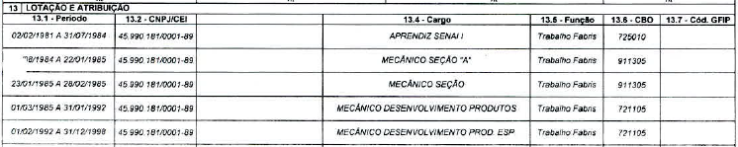

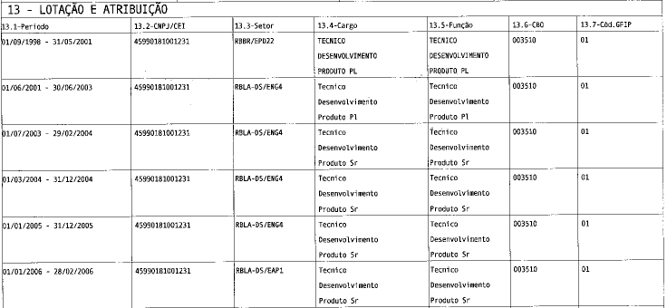

Ressalta-se que no período de **02/02/1981 a 31/07/1984,** o autor laborou exercendo a função de aprendiz, no entanto, conforme se verifica no PPP, pág. 24 do P.A, também exercia atividades de efetivo empregado: “*Participar do curso básico de aprendizagem, acompanhando aulas teóricas sobre cálculos de oficina, desenho e tecnologia específica, bem como aprender a* ***operar e executar tarefas práticas em máquinas e bancadas, tais como tornear, furar, retificar, ajustar, reformar, etc.****”.*

Outrossim, a habitualidade e permanência do tempo de trabalho em condições especiais prejudiciais à saúde ou à integridade física referidas no artigo 57, § 3º, da Lei 8.213/91 não pressupõem a exposição contínua ao agente nocivo durante toda a jornada de trabalho, devendo ser interpretada no sentido de que tal exposição deve ser ínsita ao desenvolvimento das atividades cometidas ao trabalhador, integrada à sua rotina de trabalho, e não de ocorrência eventual, ocasional. Exegese diversa levaria à inutilidade da norma protetiva, pois em raras atividades a sujeição direta ao agente nocivo se dá durante toda a jornada de trabalho, e em muitas delas a exposição em tal intensidade seria absolutamente impossível. (Vejam-se os seguintes precedentes da Terceira Seção do TRF4: EINF n.º 0003929-54.2008.404.7003, de minha relatoria, D.E. 24/10/2011; EINF n.º 2007.71.00.046688-7, Terceira Seção, Relator Celso Kipper, D.E. 07/11/2011).

Ademais, conforme o tipo de atividade, a exposição ao respectivo agente nocivo, ainda que não diuturna, configura atividade apta à concessão de aposentadoria especial, tendo em vista que a intermitência na exposição não reduz os danos ou riscos inerentes à atividade, não sendo razoável que se retire do trabalhador o direito à redução do tempo de serviço para a aposentadoria, deixando-lhe apenas os ônus da atividade perigosa ou insalubre (Vide o seguinte precedente: TRF4, EINF 2005.72.10.000389-1, Terceira Seção, Relator João Batista Pinto Silveira, D.E. 18/05/2011; TRF4, EINF 2008.71.99.002246-0, Terceira Seção, Relator Luís Alberto D"Azevedo Aurvalle, D.E. 08/01/2010).

Não obstante, vale mencionar que o entendimento pacificado do E. STJ assevera que “Somente partir da edição da Lei n.º 9.032/95, passou-se a exigir a exposição aos agentes nocivos de forma habitual e permanente para caracterização do trabalho como especial.” (AgRg no AREsp 8.440/PR, Rel. Ministra ALDERITA RAMOS DE OLIVEIRA (DESEMBARGADORA CONVOCADA DO TJ/PE), SEXTA TURMA, julgado em 27/08/2013, DJe 09/09/2013).

Ademais, no exercício de suas funções, o segurado desenvolvia as seguintes atividades, conforme descreve o formulário PPP, págs. 24, 29 (verso) e 30 do P.A:

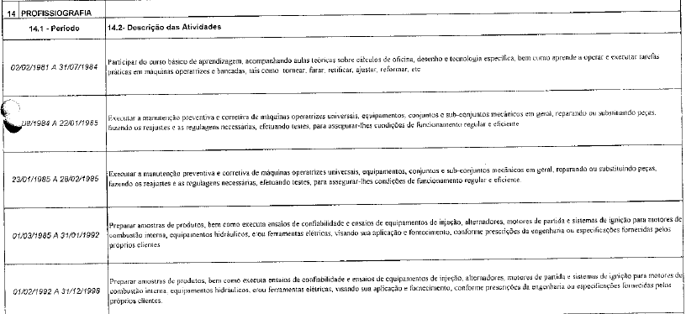

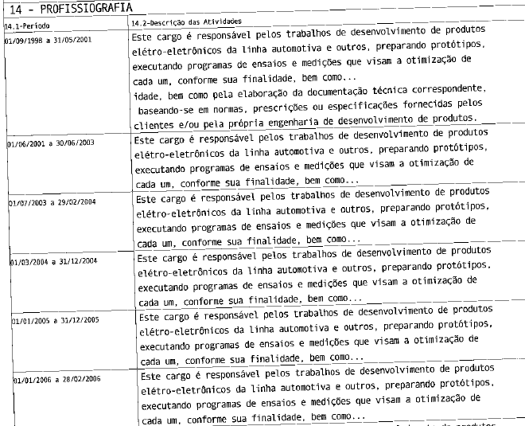

No mais, no exercício das atividades listadas, com base no formulário PPP apresentado pela empresa**,** o autor trabalhou exposto ao **agente físico RUÍDO**, bem como aos **agentes químicos** **CROMO, CHUMBO, COBRE, MANGANÊS, FERRO, N.HEXANO, N.OCTANO, FUMOS DE SOLDA, NÉVOA DE ÓLEO, ACETATO DE ETILA, ACETATO DE BUTILA, TOLUENO (hidrocarbonetos), HIDRÓXIDO DE SÓDIO, ÁCIDO NÍTRICO, ZINCO, ÁCIDO CLORÍDRICO, CIANETO, CROMO VI, XILENO (hidrocarbonetos), ÓXIDO DE ZINCO, SÍLICA LIVRE CRISTALIZADA, METIL ISOBUTIL CETONA, ISOBUTANOL, BUTANOL, ETANOL (hidrocarbonetos), ETIL BENZENO, ÁCIDO CRÔMICO, CLORO, ÁCIDO SULFÚRICO, CLORETO DE HIDROGÊNIO, ESTANHO, NÍQUEL, AMÔNIA, CIANETO GASOSOS, CIANETO PARTICULADOS**, **NAFTA PESA, ISOPARAFINA, AERODISPERSOIDES E T-MODECONTIN.**

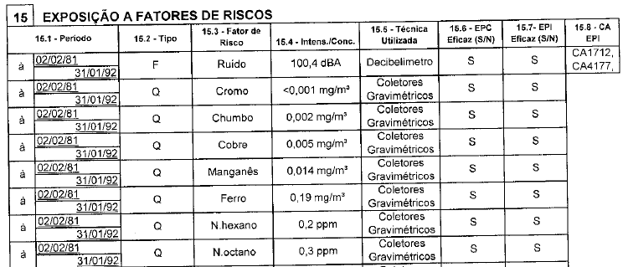

Em primeiro lugar, cabe colocar que a utilização de equipamentos de proteção individual (EPI) é irrelevante para o reconhecimento das condições especiais, prejudiciais à saúde ou à integridade física do trabalhador, da atividade exercida no período anterior a 03 de dezembro de 1998, data da publicação da MP nº 1.729, de 2 de dezembro de 1998, convertida na Lei nº 9.732, de 11 de dezembro de 1998, que alterou o § 2º do artigo 58 da Lei 8.213/91, determinando que o laudo técnico contenha informação sobre a existência de tecnologia de proteção individual que diminua a intensidade do agente agressivo a limites de tolerância e recomendação sobre a sua adoção pelo estabelecimento respectivo.

A própria Autarquia já adotou esse entendimento na Instrução Normativa 45/2010:

Art. 238, § 6º Somente será considerada a adoção de Equipamento de Proteção Individual - EPI em demonstrações ambientais emitidas a partir de 3 de dezembro de 1998, data da publicação da MP nº 1.729, de 2 de dezembro de 1998, convertida na Lei nº 9.732, de 11 de dezembro de 1998, e desde que comprovadamente elimine ou neutralize a nocividade e seja respeitado o disposto na NR-06 do MTE, havendo ainda necessidade de que seja assegurada e devidamente registrada pela empresa, no PPP, a observância:

Neste sentido, é o entendimento adotado pelo TRF4:

PREVIDENCIÁRIO. TEMPO ESPECIAL. AGENTE NOCIVO RUÍDO. HIDROCARBONETOS. FUMOS METÁLICOS. RADIAÇÕES NÃO IONIZANTES. EPI. PERÍCIA POR SIMILITUDE. APOSENTADORIA ESPECIAL. HONORÁRIOS ADVOCATÍCIOS. CUSTAS PROCESSUAIS. 1. A exposição a ruído acima dos limites de tolerância, a agentes químicos hidrocarbonetos, fumos metálicos e radiação não ionizante (solda) é prejudicial à saúde, ensejando o reconhecimento do tempo de serviço como especial.  2. Restando impossível a realização da perícia no local onde o serviço foi prestado, porque não mais existente, admite-se a perícia indireta ou por similitude, realizada mediante o estudo técnico em outro estabelecimento, que apresente estrutura e condições de trabalho semelhantes àquele em que a atividade foi exercida 3. **A** **utilização de equipamentos de proteção individual (EPI) é irrelevante para o reconhecimento das condições especiais, prejudiciais à saúde ou à integridade física do trabalhador, da atividade exercida no período anterior a 03 de dezembro de 1998, data da publicação da MP nº 1.729, de 2 de dezembro de 1998, convertida na Lei nº 9.732, de 11 de dezembro de 1998, que alterou o § 2º do artigo 58 da Lei 8.213/91**. 4. Preenchidos os requisitos legais, tem o segurado direito à transformação do benefício de aposentadoria por tempo de contribuição ora percebido em aposentadoria especial, sem incidência do fator previdenciário, a contar da data do requerimento administrativo, respeitada a prescrição quinquenal, porquanto esta Corte tem considerado que desimporta se naquela ocasião o feito foi instruído adequadamente, ou mesmo se continha, ou não, pleito de reconhecimento do tempo de serviço posteriormente admitido na via judicial, sendo relevante para essa disposição o fato de a parte, àquela época, já ter incorporado ao seu patrimônio jurídico o benefício nos termos em que deferido. 5. O INSS é condenado nos honorários advocatícios de 10% sobre o valor das parcelas vencidas até a data da sentença 6. O INSS é isento do pagamento das custas processuais quando demandado na Justiça Estadual do Rio Grande do Sul, devendo, contudo, pagar eventuais despesas processuais, como as relacionadas a correio, publicação de editais e condução de oficiais de justiça (artigo 11 da Lei Estadual nº 8.121/85, com a redação da Lei Estadual nº 13.471/2010, já considerada a inconstitucionalidade formal reconhecida na ADI nº 70038755864 julgada pelo Órgão Especial do TJ/RS). (TRF4, AC 0024269-76.2013.404.9999, Sexta Turma, Relator Hermes Siedler da Conceição Júnior, D.E. 04/05/2016).

Em segundo lugar, restou assentado no julgamento do RE 846854 (Tema 555 do STF), é importante lembrar que: “Na hipótese de exposição do trabalhador **a ruído** acima dos limites legais de tolerância, **a declaração do empregador, no âmbito do Perfil Profissiográfico Previdenciário (PPP), no sentido da eficácia do Equipamento de Proteção Individual - EPI, não descaracteriza o tempo de serviço especial para aposentadoria**.”.

Além disso, destaca-se que o anexo n.13 da **NR 15 – Atividades e operações insalubres** traz a relação das atividades e operações envolvendo agentes químicos, consideradas, insalubres em decorrência de inspeção realizada no local de trabalho.

O referido anexo indica que há **INSALUBRIDADE** decorrente da presença do agente químico **HIDROCARBONETOS** no ambiente laboral.

O labor exercido sob exposição de agentes cancerígenos gera em favor da segurada o direito ao computo diferenciado do tempo de serviço com aplicação do fator multiplicado de 1,4.

Destaca-se que nas atividades em que há exposição a agentes cancerígenos o uso ou a adoção de EPI ou EPC é irrelevante, uma vez que os mesmos não são suficientes para elidir a exposição a esses agentes. Este entendimento vem inclusive sendo adotado pelo TRF4, conforme verifica do julgado que segue abaixo:

EMENTA: PREVIDENCIÁRIO. TEMPO DE SERVIÇO COMUM E ESPECIAL. APOSENTADORIA POR TEMPO DE CONTRIBUIÇÃO. CONCESSÃO. 1. Até 28/04/1995 é admissível o reconhecimento da especialidade por categoria profissional ou por sujeição a agentes nocivos, aceitando-se qualquer meio de prova (exceto para ruído); a partir de 29-04-1995 não mais é possível o enquadramento por categoria profissional, devendo existir comprovação da sujeição a agentes nocivos por qualquer meio de prova até 05-03-1997 e, a partir de então, por meio de formulário embasado em laudo técnico, ou por meio de perícia técnica 2. Considera-se especial a atividade onde o segurado esteja exposto a ruído superior a 80 dB, até a edição do Decreto nº 2.172/97 (05/03/1997), e, a partir de então, eleva-se o limite de exposição para 90 dB, mediante a apresentação de laudo. Interpretação de normas internas da própria Autarquia. A partir do Decreto nº 2.172/97, exige-se que a exposição permanente ao agente ruído seja acima de 90 dB, para que o tempo possa ser computado como especial. 3. Em se tratando de ruído nem mesmo a comprovação de que a utilização de protetores reduzia a intensidade do som a níveis inferiores aos máximos deve afastar o reconhecimento da especialidade da atividade, pois já comprovado que a exposição por períodos prolongados produz danos em decorrência das vibrações transmitidas, que não são eliminadas pelo uso do equipamento de proteção. Precedente do STF. 4. A aplicação da NR-15 para além do campo do Direito do Trabalho, alcançando as causas previdenciárias, ocorreu a partir da Medida Provisória 1.729, publicada em 03.12.1998 e convertida na Lei 9.732, quando a redação do artigo 58, § 1º, da Lei 8.213/1991 passou a incluir a expressão "nos termos da legislação trabalhista". 5. Conforme se pode extrair da leitura conjugada dos arts. 68, § 4º do Decreto 3048/99 e 284, § único da IN 77/2015 do INSS**, os riscos ocupacionais gerados pelos agentes cancerígenos constantes no Grupo I da LINHAC, estabelecida pela Portaria Interministerial n° 9 de 07 de outubro de 2014, não requerem a análise quantitativa de sua concentração ou intensidade máxima e mínima no ambiente de trabalho, dado que são caracterizados pela avaliação qualitativa, tampouco importando a adoção de EPI ou EPC, 'uma vez que os mesmos não são suficientes para elidir a exposição a esses agentes**, conforme parecer técnico da FUNDACENTRO, de 13 de julho de 2010 e alteração do § 4° do art. 68 do Decreto nº 3.048, de 1999 6. Independentemente da época da prestação laboral, a agressão ao organismo provocada pelo agente nocivo asbesto/amianto é a mesma, de modo que o tempo de serviço do autor deve ser convertido pelo fator 1,5. 7. Recente julgado do Superior Tribunal de Justiça, no RESP nº 1.310.034-PR, representativo de controvérsia, consagrou que após a Lei nº 9.032/95 somente se admite aposentadoria especial para quem exerceu todo o tempo de serviço em condições especiais. Inviável, assim, diante dessa nova orientação jurisprudencial, a conversão do tempo de serviço comum em especial. 8. Somando-se os tempos de serviço especial reconhecido em juízo com o tempo reconhecido na esfera administrativa, verifica-se que a parte autora conta com tempo suficiente para a obtenção da aposentadoria por tempo de contribuição mediante o acréscimo do tempo de serviço convertido pelos fatores de multiplicação 1,20 e 1,5.   (TRF4, APELREEX 5004591-33.2013.404.7107, Quinta Turma, Relator p/ Acórdão Paulo Afonso Brum Vaz, juntado aos autos em 22/03/2016). *Grifo nosso.*

Ou seja, para os agentes químicos listados no anexo n.13 da NR 15 que abrange as atividades em contato com **hidrocarbonetos aromáticos, solventes, óleos minerais, parafina e outras substâncias cancerígenas** a norma não exige a superação de nível de tolerância para caracterização da insalubridade.

Ressalta-se que é o entendimento consolidado no egrégio Tribunal Regional Federal da Quarta Região que os riscos ocupacionais gerados por exposição a agentes químicos, especialmente **HIDROCARBONETOS**, não requerem a análise quantitativa de sua concentração ou intensidade máxima e mínima no ambiente de trabalho, dado que são caracterizados pela avaliação qualitativa.

Ocorre, que em relação à atividade profissional sujeita aos efeitos dos **HIDROCARBONETOS**, a sua manipulação já é suficiente para o reconhecimento da atividade especial. Não somente a fabricação desses produtos, mas também o manuseio rotineiro e habitual deve ser considerado para fins de enquadramento no item 1.2.10 do Anexo I do Decreto nº 83.080/79.

Neste sentido seguem ementas de recentes julgados do TRF4:

PREVIDENCIÁRIO. ATIVIDADE ESPECIAL AGENTES NOCIVOS. EQUIPAMENTOS DE PROTEÇÃO INDIVIDUAL. CONCESSÃO DE APOSENTADORIA POR TEMPO DE CONTRIBUIÇÃO. TUTELA ESPECÍFICA.1. Apresentada a prova necessária a demonstrar o exercício de atividade sujeita a condições especiais, conforme a legislação vigente na data da prestação do trabalho deve ser reconhecido o respectivo tempo de serviço. 2. Possível afastar o enquadramento da atividade especial somente quando comprovada a efetiva utilização de equipamentos de proteção individual que elidam a insalubridade. A exposição habitual e permanente a níveis de ruído acima dos limites de tolerância estabelecidos na legislação pertinente à matéria sempre caracteriza a atividade como especial, independentemente da utilização ou não de EPI ou de menção, em laudo pericial, à neutralização de seus efeitos nocivos. 3. A exposição a hidrocarbonetos aromáticos enseja o reconhecimento do tempo de serviço como especial. 4. Os equipamentos de proteção individual não são suficientes, por si só, para descaracterizar a especialidade da atividade desempenhada pelo segurado, devendo cada caso ser apreciado em suas particularidades. 5. Se o segurado implementar os requisitos para a obtenção de aposentadoria pelas regras anteriores à Emenda Constitucional n.º 20/98, pelas Regras de Transição e/ou pelas Regras Permanentes, poderá inativar-se pela opção que lhe for mais vantajosa. 6. Determina-se o cumprimento imediato do acórdão naquilo que se refere à obrigação de implementar o benefício, por se tratar de decisão de eficácia mandamental que deverá ser efetivada mediante as atividades de cumprimento da sentença stricto sensu previstas no art. 461 do CPC, sem a necessidade de um processo executivo autônomo (sine intervallo). (TRF4, APELREEX 0015702- 85.2015.404.9999, Sexta Turma, Relator João Batista Pinto Silveira, D.E. 29/03/2016)

PREVIDENCIÁRIO. TEMPO ESPECIAL. AGENTES NOCIVOS. RUÍDO. HIDROCARBONETOS. APOSENTADORIA ESPECIAL. CUSTAS PROCESSUAIS. 1. A exposição a ruído acima dos limites de tolerância e a agentes químicos (hidrocarbonetos) é prejudicial à saúde, ensejando o reconhecimento do tempo como especial. 2. É admitida como especial a atividade em que o segurado ficou exposto a ruídos superiores a 80 decibéis até 05/03/1997, em que aplicáveis concomitantemente, para fins de enquadramento, os Decretos 53.831/64 e 83.080/79; superiores a 90 decibéis no período de 06/03/1997 a 18/11/2003, de acordo com o Decreto 2.172/97, e, a partir de 19/11/2003 superiores a 85 decibéis, nos termos do Decreto 4.882/2003. 3. EM RELAÇÃO À EXPOSIÇÃO A AGENTES QUÍMICOS, ESPECIALMENTE HIDROCARBONETOS, O ENTENDIMENTO JÁ CONSOLIDADO NESTE TRIBUNAL É NO SENTIDO DE QUE OS RISCOS OCUPACIONAIS GERADOS POR ESSES AGENTES NÃO REQUEREM A ANÁLISE QUANTITATIVA DE SUA CONCENTRAÇÃO OU INTENSIDADE MÁXIMA E MÍNIMA NO AMBIENTE DE TRABALHO, DADO QUE SÃO CARACTERIZADOS PELA AVALIAÇÃO QUALITATIVA. 4. Preenchidos os requisitos legais, tem o segurado direito à concessão da aposentadoria especial sem incidência do fator previdenciário, a contar da data do requerimento administrativo. 5. O INSS é isento do pagamento das custas processuais no Foro Federal (art. 4º, I, da Lei n.º 9.289/96), devendo restituir os honorários periciais. (TRF4 5002500- 36.2014.404.7203, Sexta Turma, Relator p/ Acórdão (auxílio Vânia) Hermes S da Conceição Jr, juntado aos autos em 26/02/2016)

Ademais, o fato de o laudo pericial não ser contemporâneo ao exercício das atividades laborativas não é óbice ao reconhecimento do tempo de serviço especial, visto que, se em data posterior ao labor despendido, foi constatada a presença de agentes nocivos, mesmo com as inovações tecnológicas e de medicina e segurança do trabalho que advieram com o passar do tempo, reputa-se que, à época do labor, a agressão dos agentes era igual, **ou até maior**, dada a escassez de recursos materiais existentes para atenuar sua nocividade e a evolução dos equipamentos utilizados no desempenho das tarefas. Neste esteio é o entendimento firmado pelo TRF4, conforme deflui-se do trecho do acórdão que segue colacionado:

“A extemporaneidade do laudo técnico em relação ao período cuja especialidade o segurado pretende ver reconhecida não impede o enquadramento da atividade como especial...” - TRF4, APELREEX 5000227-53.2010.404.7000, Quinta Turma, Relator p/ Acórdão (auxílio Bonat) Taís Schilling Ferraz, juntado aos autos em 21/03/2016

Destaca-se inclusive que este entendimento resta consolidado na súmula 68 da Turma Nacional de Uniformização: “**O laudo pericial não contemporâneo ao período trabalhado é apto à comprovação da atividade especial do segurado.** ”

Porquanto, resta comprovado que a especialidade de todo o período de **01/01/1981 a 01/12/2009,** deve ser reconhecida com aplicação do fator multiplicador 1.4, tendo em vista que neste período o autor laborou exposto ao **agente nocivo RUÍDO,** em intensidade acima do limite de tolerância, e exposto a **diversos agentes químicos** entre eles o agente químico **HIDROCARBONETOS**.

### Da especialidade do período de 01/12/2009 a 01/01/2017:

No período de **01/12/2009 a 01/01/2017,** a parte autora trabalhou junto à empresa **Nome da Empresa.,** e conforme indica o formulário PPP que segue em pág. 29 a 31 do P.A, desenvolveu as seguintes funções e atividades:

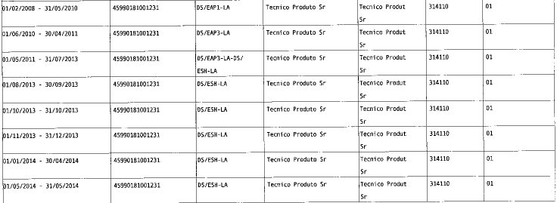

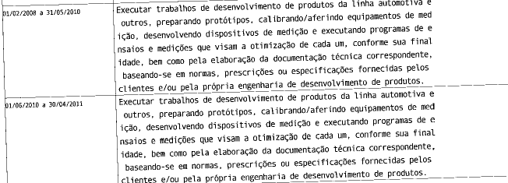

No exercício das funções listadas, conforme resta especificado no “campo 15” do formulário PPP, a parte autora esteve exposta ao agente nocivo **RUÍDO** nas intensidades que seguem especificadas:

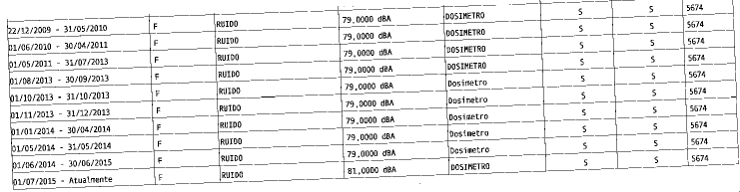

Verifica-se de plano, que a empresa **Nome da Empresa** deve ser oficiada a apresentar ao feito formulário PPP atualizado do autor, que compreenda todo o período de **01/12/2009 a 01/01/2017.**

Ressalta-se que as atividades desenvolvidas pelo autor no período em que laborou junto à empresa **Nome da Empresa**, o agente físico **ruído** **em intensidade insalubre e agentes químicos sempre estiveram presentes.**

Dessa forma, não abriga coerência que os últimos períodos laborados pelo autor, exercendo as mesmas atividades, não se equiparem quanto a exposição aos agentes insalubres, uma vez que, todos os ambiente da empresa são insalubres.

Dessa forma, a parte autora requer que a empresa **Nome da Empresa** apresente ao feito PPP atualizado e laudo técnico referente as atividades desenvolvidas pelo autor no período de **01/12/2009 a 01/01/2017.**

Sucessivamente, a parte autora requer que seja designada perícia técnica na empresa **Nome da Empresa**, devendo ser oportunizada à parte autora a nomeação de assistente técnico e apresentação de quesitos.

# DA REVISÃO DO BENEFÍCIO

Conforme faz prova o conjunto de prova material apresentado ao feito a autarquia-ré equivocamente deixou de computar na contagem de tempo de serviço do autor a especialidade dos períodos de **01/01/1981 a 01/12/2009 e de 01/12/2009 a 01/01/2017**, com aplicação do fator 1,4.

Em razão disso fora concedido ao autor na via administrativa o benefício de aposentadoria por tempo de contribuição integral com aplicação do **fator previdenciário de 0,5838**, conforme deflui-se da carta de concessão que segue em anexo.

Contudo, não merece prosperar a decisão do INSS.

Afinal, o segurado faz jus a concessão de benefício previdenciário em sua forma mais vantajosa, e para tanto deverá ser reconhecida a especialidade do período pleiteado e o computo diferenciado do mesmo, com aplicação do fator 1.4; em sua contagem do tempo de serviço.

E desta forma, considerando o tempo serviço efetivado até a **DER**, o autor já contabilizava **99,43 pontos,** referentes a soma de sua idade e de seu tempo de contribuição, **sendo lhe facultada a incidência do fator previdenciário no cálculo de sua aposentadoria por tempo de contribuição, conforme preconiza o art. 29-C da Lei 8.213/91**.

De outra parte, na DER, conforme os documentos juntados a presente inicial e ao processo administrativo, considerando-se o tempo de serviço efetivado até a DER, o autor já contabilizava **35 anos, 00 meses e 18 dias** de tempo laborado em condições especiais, suficiente, portanto, para a concessão da sua **aposentadoria especial**.

Além disso, na DER, o autor já somava **49 anos, 0 meses e 25 dias** como **tempo de contribuição**, tendo, portanto, o direito a concessão do benefício previdenciário por tempo de contribuição em sua forma mais vantajosa.

Cabe salientar que não existe qualquer impedimento para a propositura da presente ação revisional, este é inclusive o entendimento assentando no TRF4 conforme deflui-se dos julgados que seguem colacionados:

PREVIDENCIÁRIO. ATIVIDADE ESPECIAL. CONCESSÃO DE APOSENTADORIA MAIS VANTAJOSA. MARCO INICIAL. REQUERIMENTO ADMINISTRATIVO DESACOMPANHADO DOS DOCUMENTOS. TUTELA ESPECÍFICA. (...) **O direito não se confunde com a prova do direito. Se, ao requerer o benefício, o segurado já havia cumprido os requisitos necessários à sua inativação, o que estava era exercendo um direito de que já era titular. A comprovação posterior não compromete a existência do direito adquirido, não traz prejuízo algum à Previdência, nem confere ao segurado nenhuma vantagem que já não estivesse em seu patrimônio jurídico**.(...) (TRF4, APELAÇÃO/REEXAME NECESSÁRIO Nº 5003230-80.2010.404.7108, 6a. Turma, Des. Federal JOÃO BATISTA PINTO SILVEIRA, POR UNANIMIDADE, JUNTADO AOS AUTOS EM 07/06/2013)

PREVIDENCIÁRIO. APOSENTADORIA POR TEMPO DE SERVIÇO/CONTRIBUIÇÃO. REQUISITOS PREENCHIDOS. MAJORAÇÃO DA RMI COM CÔMPUTO DE TEMPO RURAL E ESPECIAL. (...) 3. **No caso dos autos, a parte autora tem direito à majoração da renda mensal inicial de seu benefício, sendo garantido o cálculo mais vantajoso de sua RMI, seja pela DER, seja pelo prévio momento em que obtido o direito ao benefício da aposentação - sempre com pagamentos desde o requerimento administrativo**. (TRF4, APELAÇÃO CÍVEL Nº 0004675-13.2012.404.9999, 6ª Turma, Des. Federal NÉFI CORDEIRO, POR UNANIMIDADE, D.E. 31/01/2013).

Porquanto, o autor requer que a presente demanda seja julgada totalmente procedente para que seja reconhecida a especialidade do período pleiteado e o computo diferenciado do mesmo, com aplicação do fator 1,4; em sua contagem de tempo de serviço, com a consequente revisão do benefício de aposentadoria por tempo de contribuição que lhe fora concedido na via administrativa, mediante a majoração do fator previdenciário aplicado no cálculo da RMI do benefício.

Urge destacar que deve ser garantida a revisão em sua forma mais vantajosa ao autor e **o pagamento das diferenças devidas desde a DER originária ou relativizada**.

# DA COISA JULGADA - secundum eventum probationes

Tendo em vista que o caso em comento trata-se de lide previdenciária, se as provas forem insuficientes/deficiente, a parte autora requer que a coisa julgada seja feita segundo o resultado da prova, isso é, *secundum eventum probationes*.

Desta feita, se no futuro for alcançada nova prova, poderá a autora propor nova ação, tratando-se de relação jurídica continuativa, sobrevindo modificação do estado de fato ou de direito, conforme entendimento estabelecido nos precedentes que seguem relacionados: RI 5006812-44.2012.404.7003, Terceira Turma Recursal do PR, Relator p/ Acórdão José Antônio Savaris, julgado em 05/06/2013; Pedido de uniformização 0031861-11.2011.403.6301, TNU, Relatora Nelinda Duda da Cruz, julgado em 07/05/2015, STJ, REsp 1.352.721-SP, Relator Ministro Napoleão Nunes Maia filho, dje 28/04/2016.

# DA SEPARAÇÃO DOS HONORÁRIOS CONTRATUAIS

O direito a separação dos honorários advocatícios contratuais, **previsto no artigo 22 da Lei 8.906/94**, determina que estes devem ser pagos diretamente ao advogado constituído, deduzindo-os do montante a ser recebido pelo seu cliente, desde que apresentado o contrato de honorários com cláusula expressa

Porquanto, é possível a separação do percentual dos honorários contratuais relativo aos valores que a parte autora venha receber, no caso de total ou parcial procedência da presente ação, ou qualquer acordo judicial, extrajudicial ou outra espécie de composição ou de reconhecimento da pretensão ora requerida pelos órgãos estatais.

# DOS PREQUESTIONAMENTOS

Pelo princípio da eventualidade, o que se admite apenas para fins de argumentação, caso superado todo o embasamento traçado para firmar o convencimento judicial sobre o direito que assiste à parte autora, impende deixar prequestionadas eventuais violações aos dispositivos constitucionais e às legislações infraconstitucionais acima mencionados, com o fito único de viabilizar o ingresso à via recursal junto aos tribunais superiores, quais sejam o Colendo Superior Tribunal de Justiça e o Egrégio Supremo Tribunal Federal.

# do pedido

Ante o exposto, a parte autora requer:

1. A citação do INSS, em razão do exposto no art.° 239 e seguintes do CPC, na pessoa de seu representante legal para, querendo, apresentar defesa e acompanhar a presente ação; sob pena dos efeitos da revelia;
2. A intimação do INSS para que junte aos autos cópia do processo administrativo **(NB 42/000.000.000-0)** na íntegra, CNIS atualizado do segurado e eventuais documentos de que disponham e que se prestem para o esclarecimento da presente causa; em conformidade com o § 1. ° do art.° 373 do CPC;
3. A parte autora requer que **NÃO** seja designada audiência de conciliação nos termos do art.° 334 do CPC;
4. Ao final, com ou sem contestação, a parte autora requer que a presente ação seja julgada **TOTALMENTE PROCEDENTE,** e que a coisa julgada seja feita segundo o resultado da prova, isso é, *secundum eventum probationes,* homologando a contagem administrativa do INSS, e condenando-o:
   1. A reconhecer os períodos laborados em atividade especial de **02/02/1989 a 21/12/2009 e de 01/12/2009 a 01/01/2017,** com aplicação do fator 1.4;
   2. De forma sucessiva a parte autora requer:
5. d.2.1) Em relação ao período de **01/12/2009 a 01/01/2017,** a parte autora requer que seja determinada expedição de ofício à empresa **Nome da Empresa**, para que apresente ao feito formulário PPP atualizado e Laudo Técnico referente ao período que o autor laborou junto à mesma, de forma sucessiva, a parte autora requer que seja designada perícia técnica na empresa, devendo ser oportunizada à parte autora a nomeação de assistente técnico e apresentação de quesitos;
6. Condenar o Réu a proceder a revisão do benefício de aposentadoria por tempo de contribuição que fora concedido ao autor na via administrativa, mediante a majoração do fator previdenciário aplicado no cálculo da RMI do benefício, ou sucessivamente, a conversão do benefício para aposentadoria especial. Urge destacar que deve ser garantida a revisão em sua forma mais vantajosa ao autor.
7. Condenar o réu ao pagamento de todas as diferenças devidas desde a data da DER originária **(01/01/2017)** ourelativizada, bem como ao pagamento das parcelas vincendas, devendo todos os valores serem monetariamente corrigidos, inclusive acrescidos dos juros moratórios à razão de 1% ao mês a contar da citação, incidentes até a data do efetivo pagamento, a ocorrer por meio de RPV/precatório;
8. Condenar o réu ao pagamento das custas processuais e honorários advocatícios;
9. Deferir a produção de todas as provas em direito admitidas, em especial juntada de documentos, produção de prova pericial, depoimento pessoal do autor e oitiva de testemunhas e o que mais o deslinde do feito vier a exigir;
10. Determinar a separação dos honorários contratuais de 30% do montante devido ao autor, conforme contrato de prestação de serviço, ao DADOS DO SEU ESCRITÓRO; e
11. Que seja concedida a parte autora os benefícios da GRATUIDADE DA JUSTIÇA, **assegurado pela Constituição Federal, artigo 5º, LXXIV e pelo Código de Processo Civil**, **nos termos do artigo 98 e seguintes,** em razão da parte autora se tratar de pessoa pobre na mais lídima acepção jurídica do termo, não possuindo meios suficientes para custear eventuais despesas processuais e/ou verbas de sucumbência sem o imediato prejuízo do próprio sustento e de seus familiares, **vide declaração firmada pela parte autora que segue em anexo**.

Dá-se a causa o valor de R$ 49.070,25 (Quarenta e nove mil, setenta reais e vinte e cinco centavos) para fins processuais.

Nestes termos,

Pede deferimento.

Curitiba/PR, data do protocolo eletrônico.